Московский Технический Университет Связи и Информатики, профиль: Информатика и вычислительная техника, направление: Искусственный интеллект и машинное обучение

Лабораторная работа №9
Практическая работа с Git

Цветкова Ольга
Группа - БВТ2507

Москва, 2025

Цель работы: познакомить студентов с основными возможностями системы управления версиями Git и научить их выполнять основные операции с помощью этой системы.
Задание 1:
1.Скачайте установочный пакет Git введя в командной строке команду: apt-get install git
2. Запустите установочный пакет и следуйте инструкциям по установке Git на свой компьютер.
Задание 2:
1. Зайти на свой аккаунт на GitHub или GitLab.
2. Нажать кнопку "Create repository" (Создать репозиторий).
3. Заполнить имя репозитория, описание и выбрать опции создания (например, добавить README файл).
4. Нажать "Create repository" (Создать репозиторий).
Задание 3:
1. Скопировать URL репозитория с GitHub или GitLab.
2. Открыть командную строку (или Git Bash) на локальном компьютере.
3. Ввести команду git clone чтобы склонировать репозиторий на локальный компьютер.
Задание 4:
1. Перейти в каталог, в который был склонирован репозиторий.
2. Создать новый файл (например, touch new_file.txt для Unix-подобных систем или echo.>new_file.txt для Windows)
Задание 5:
1. В командной строке выполнить команду git add new_file.txt чтобы добавить файл в индекс.
2. Выполнить команду git commit -m "Добавлен новый файл" чтобы закоммитить добавленный файл с комментарием "Добавлен новый файл".
Задание 6:
1. Найти удаленный репозиторий на GitHub, GitLab или другой платформе.
2. На локальном компьютере выполнить команду git clone .
3. Убедиться, что репозиторий успешно склонирован на локальный компьютер.
Задание 7:
1. В командной строке выполнить команду git remote add origin для добавления удаленного репозитория в локальный.
Задание 8:
1. Выполнить команду git push origin для отправки изменений из локального репозитория на удаленный.
2. Проверить, что изменения успешно отправлены на удаленный репозиторий.
Задание 9:
1. Создать новую ветку локально с помощью команды git checkout -b .
2. Запушить новую ветку на удаленный репозиторий с помощью команды git push origin .
3. Удалить ветку из удаленного репозитория с помощью команды git push origin --delete .
Задание 10:
1. Выполнить команду git pull origin для получения изменений из удаленного репозитория на локальный.
2. Убедиться, что изменения успешно применены к локальному репозиторию.
Ход работы:
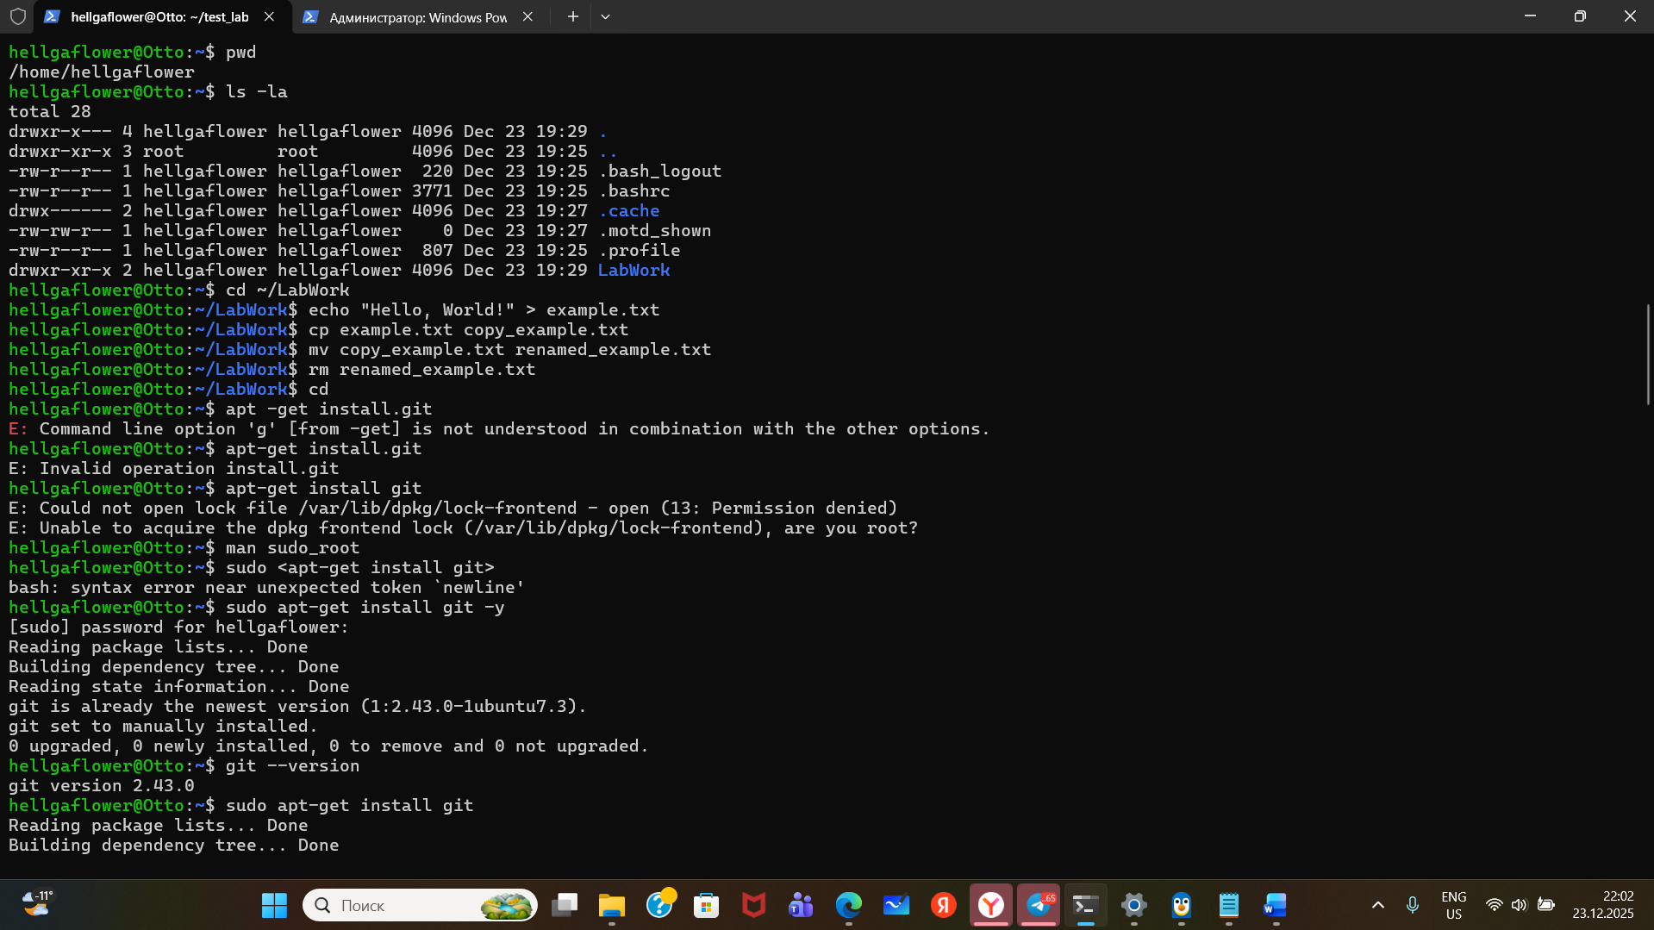
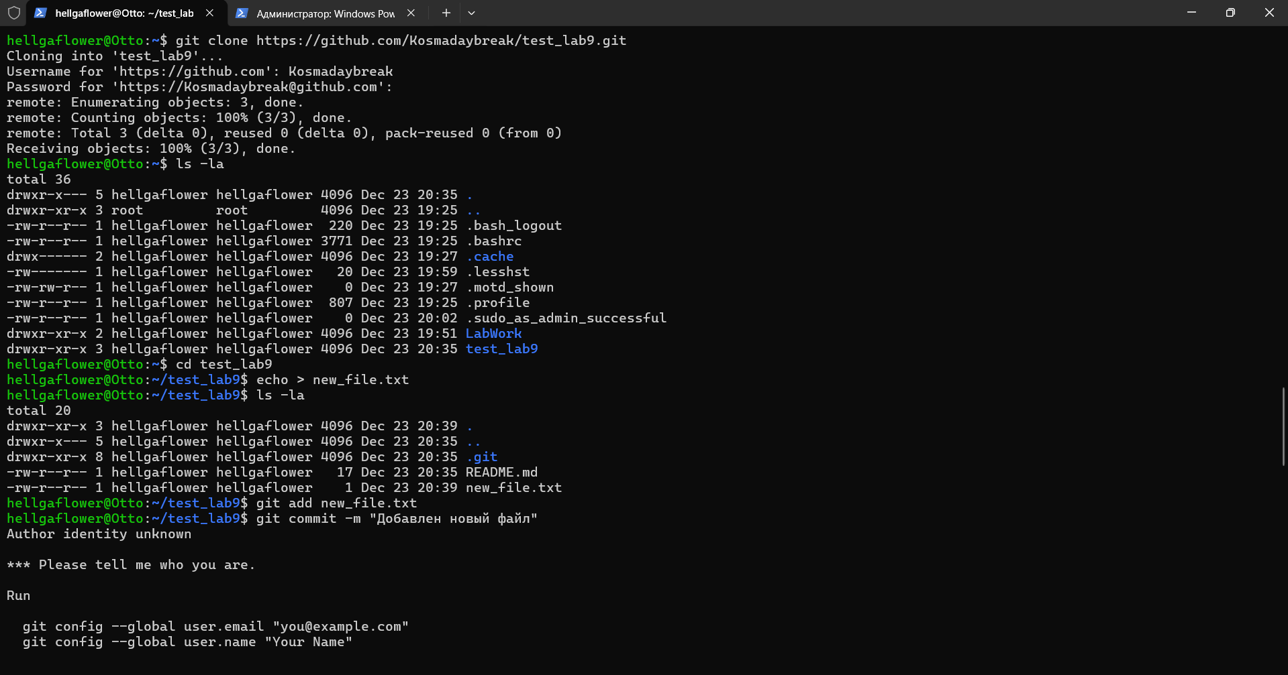
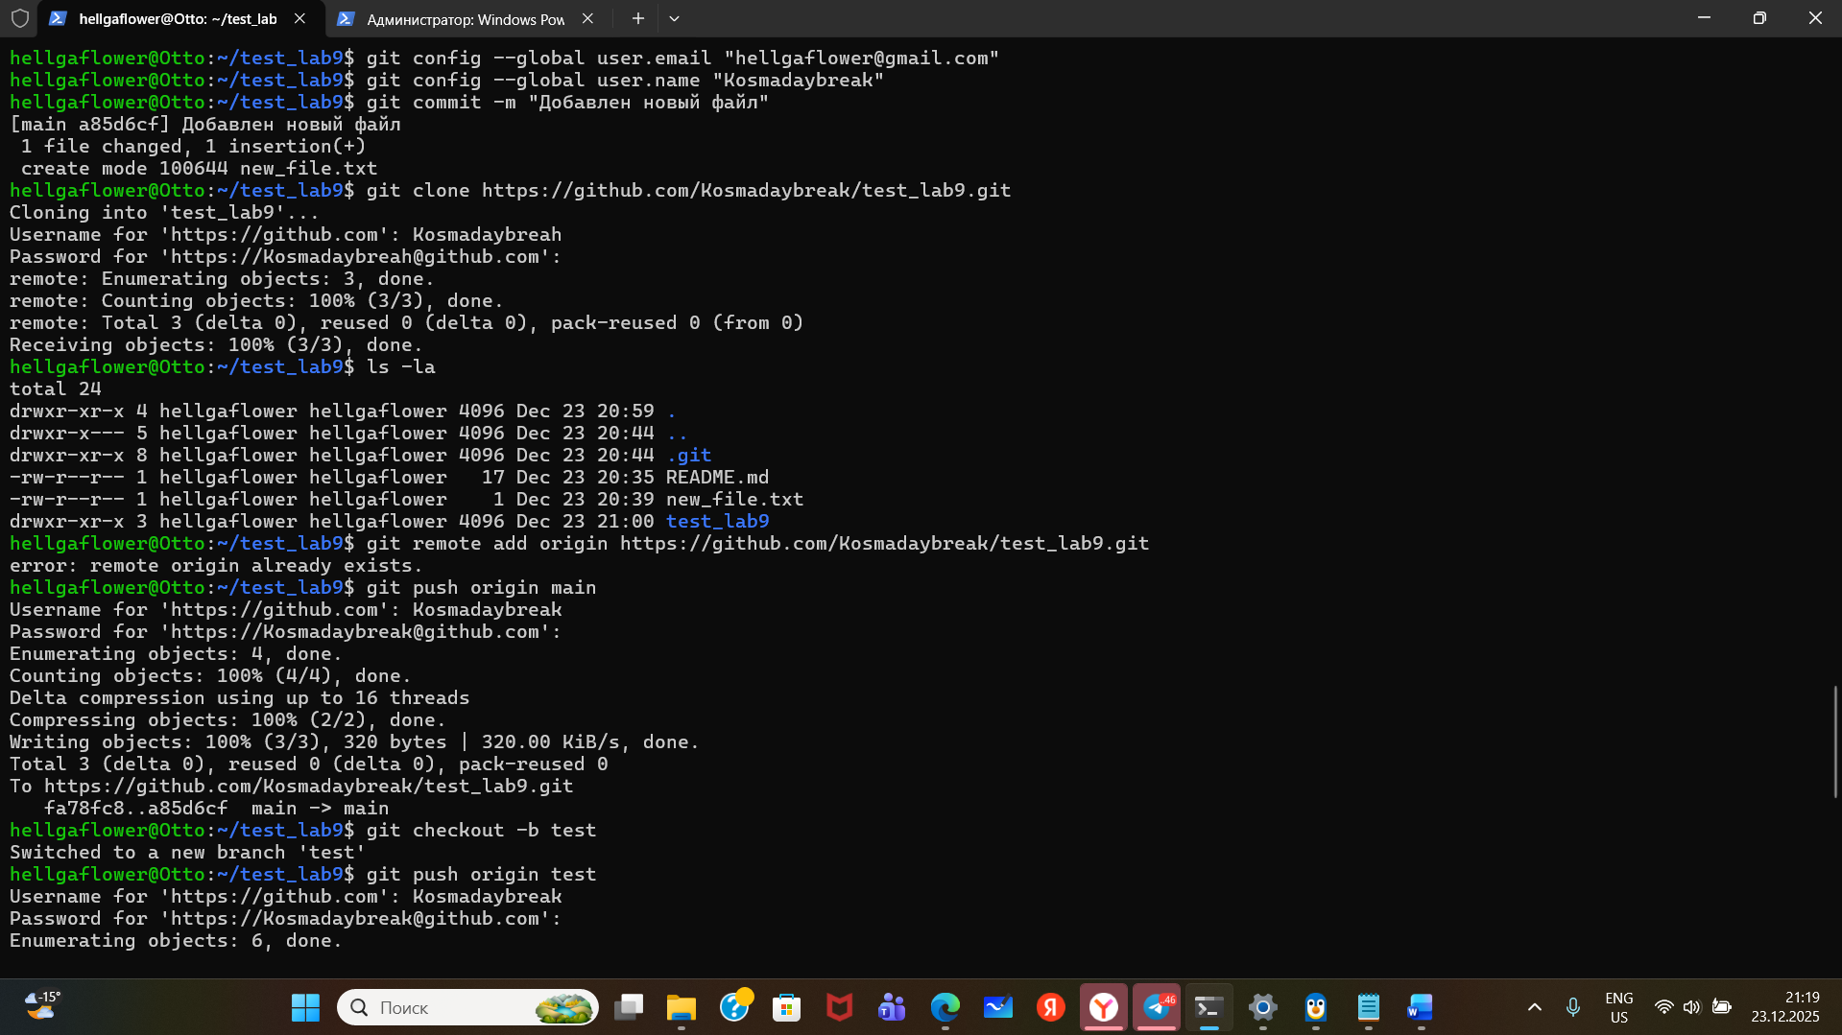
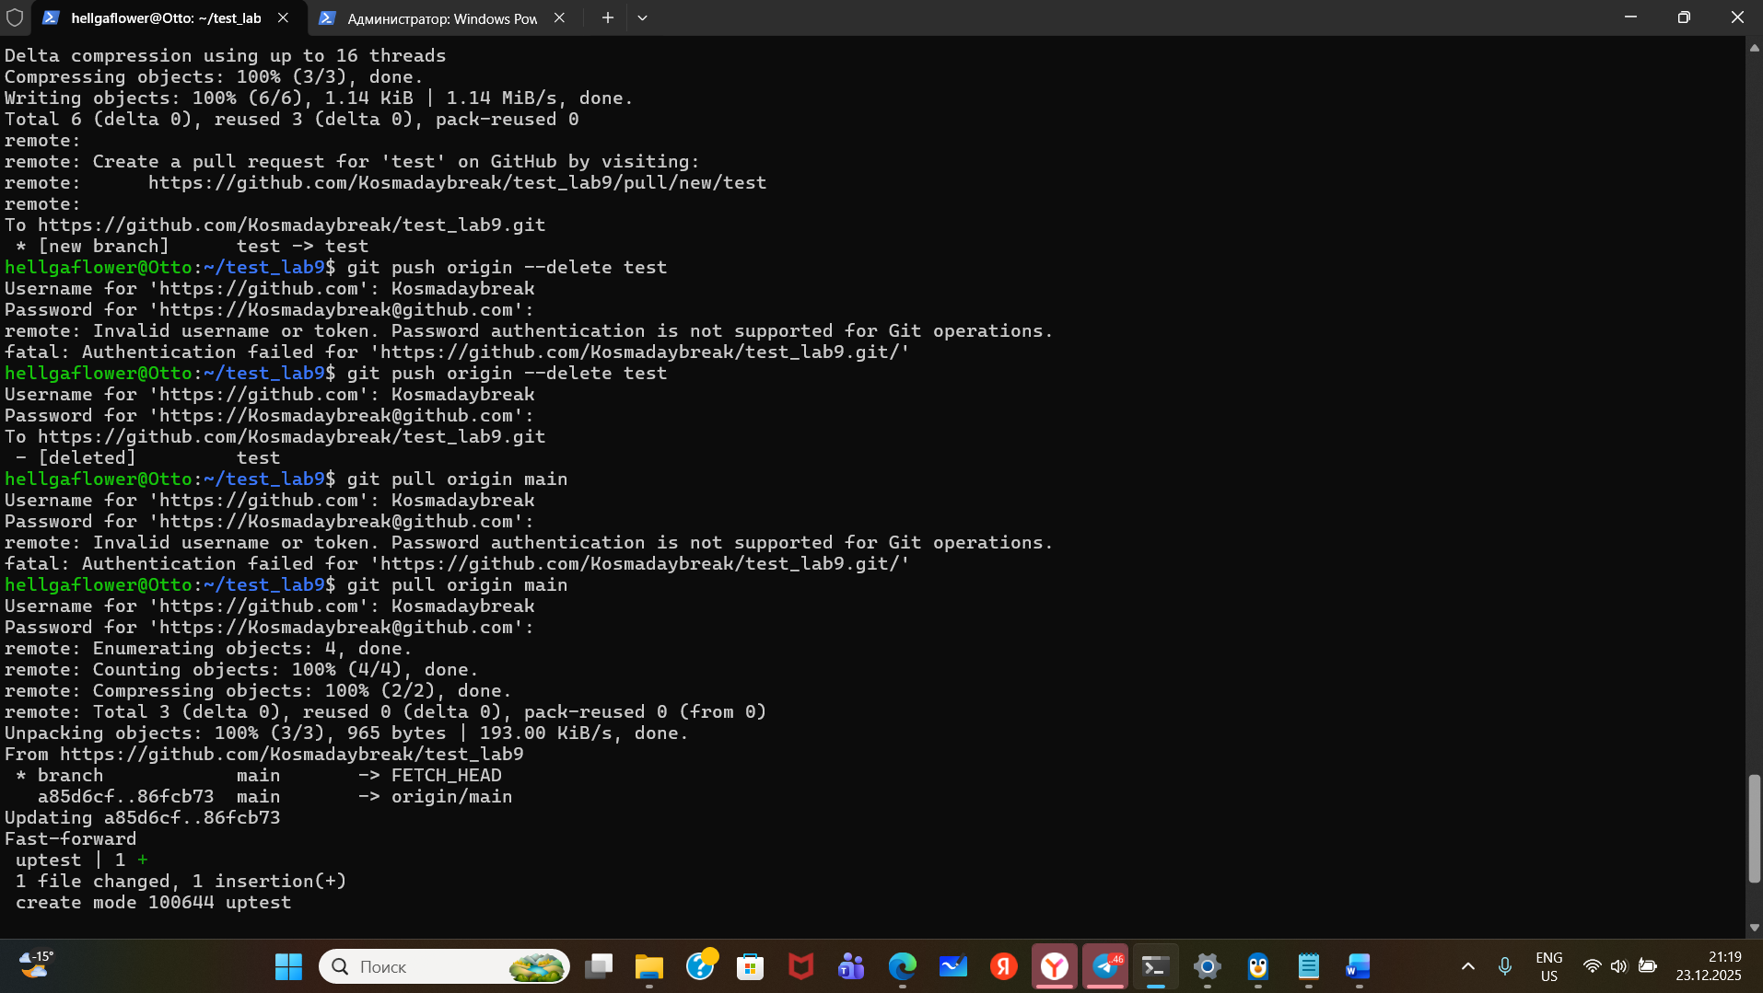
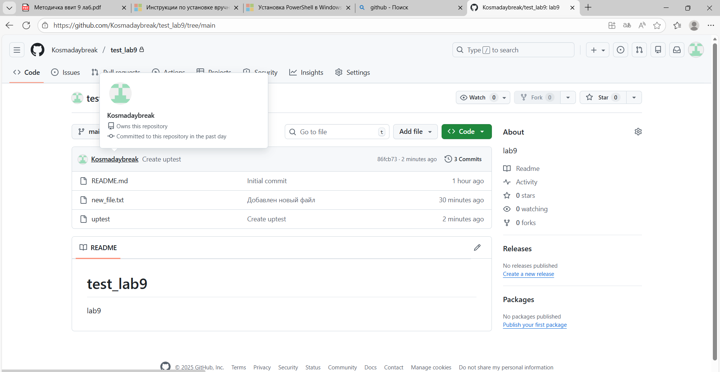
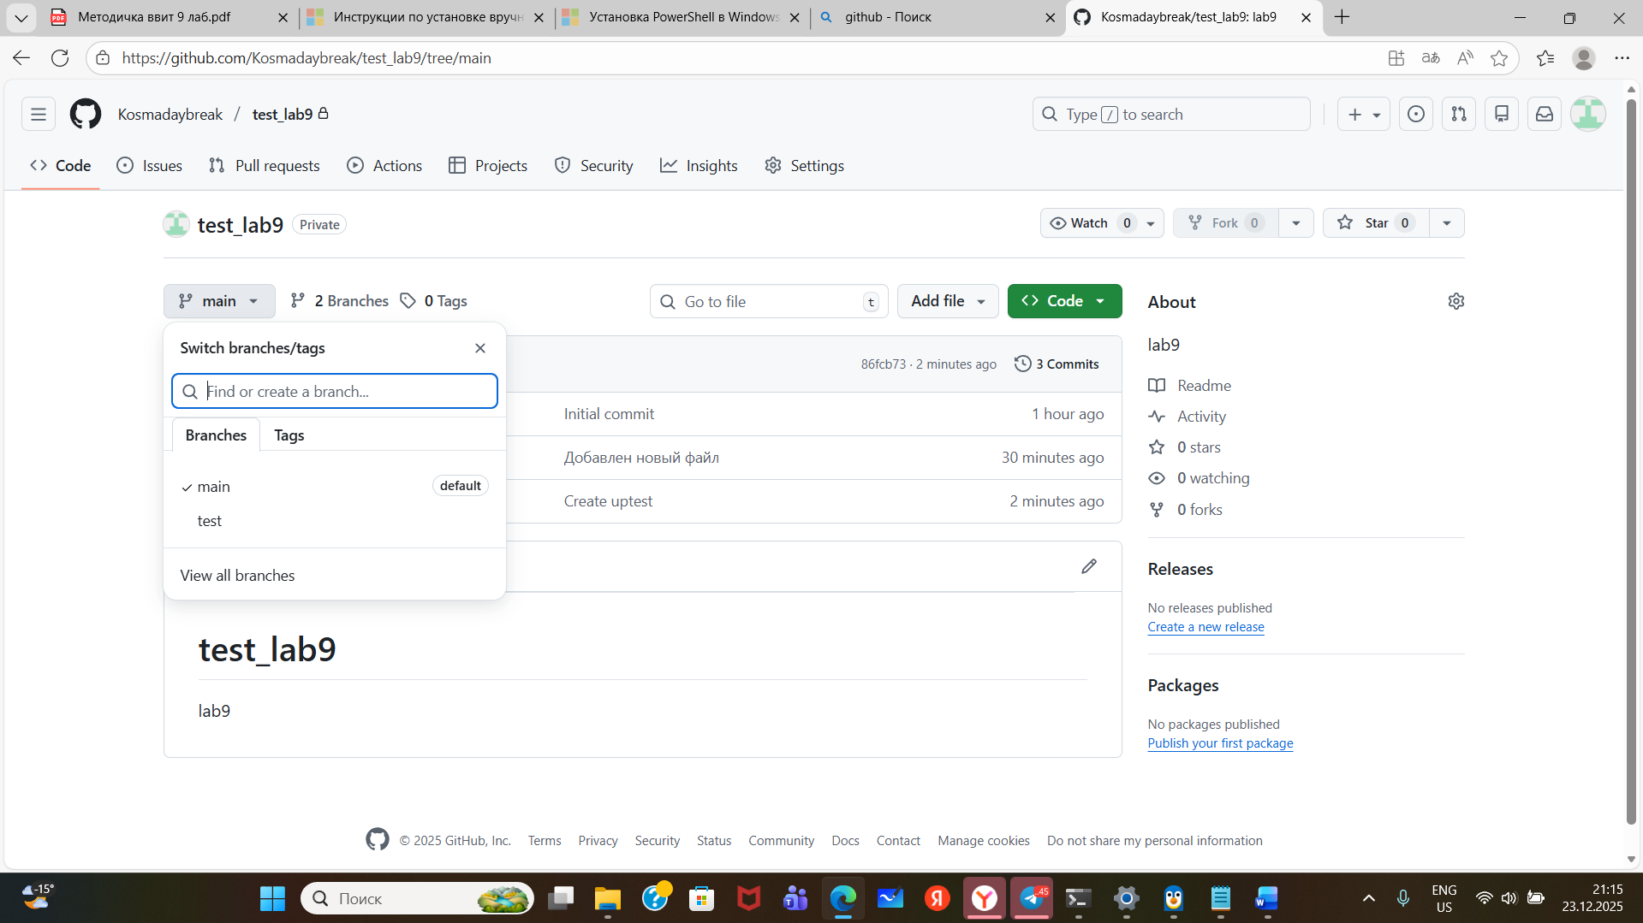
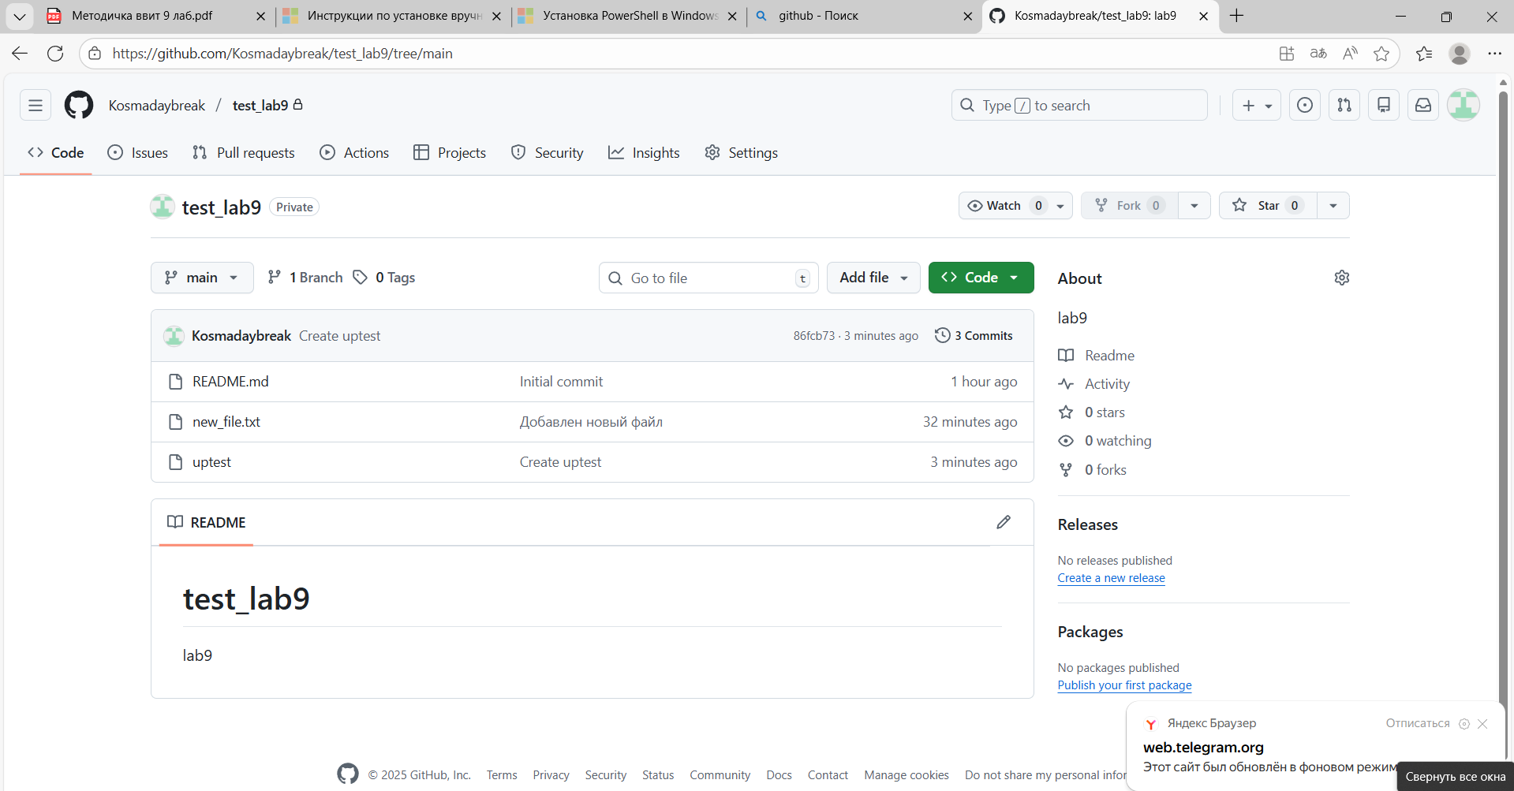

Вывод:
Я загрузила Git и протестировала взаимодейтвие с этим приложением с помощью базовых git-команд.

